**ДУНДГОВЬ АЙМГИЙН ӨНДӨРШИЛ СУМЫН ЭРҮҮЛ МЭНДИЙН ТӨВ**

**ЭРҮҮЛ МЭНДИЙН ГАЗРЫН ДАРГЫН 2020 ОНЫ 1 САРЫН 27 – ӨДРИЙН**

**АЛБАН ТООТЫН ХАРИУ**

2020.01.29.

Коронавирусын халдварын үед эмнэлгийн тусламж үйлчилгээний бэлэн байдлыг хангаж тусгаарлах өрөөг байгуулж тоног төхөөрөмжөөр хангалаа. Үүнд:

1. Хамгаалах хэрэгсэл тахлын хувцас 16, нэг удаагийн халад 30, комбинзон 10, гутал 9/
2. Халдваргүйтгэлийн бодис / жавелон 400ш/
3. Том жижиг амбу / нэг, нэг/
4. Зүрхний цахилгаан бичлэгийн аппарат 1
5. Алсын зайнаас халуун хэмжигч 2
6. Хүчилтөрөгч өтгөрүүлэгч 2
7. Монитор 1
8. Эм тарианы нөөцийг зохих журмын дагуу бүрдүүллээ.

Тусгаарлах өрөөний багаж тоног төхөөрөмж:

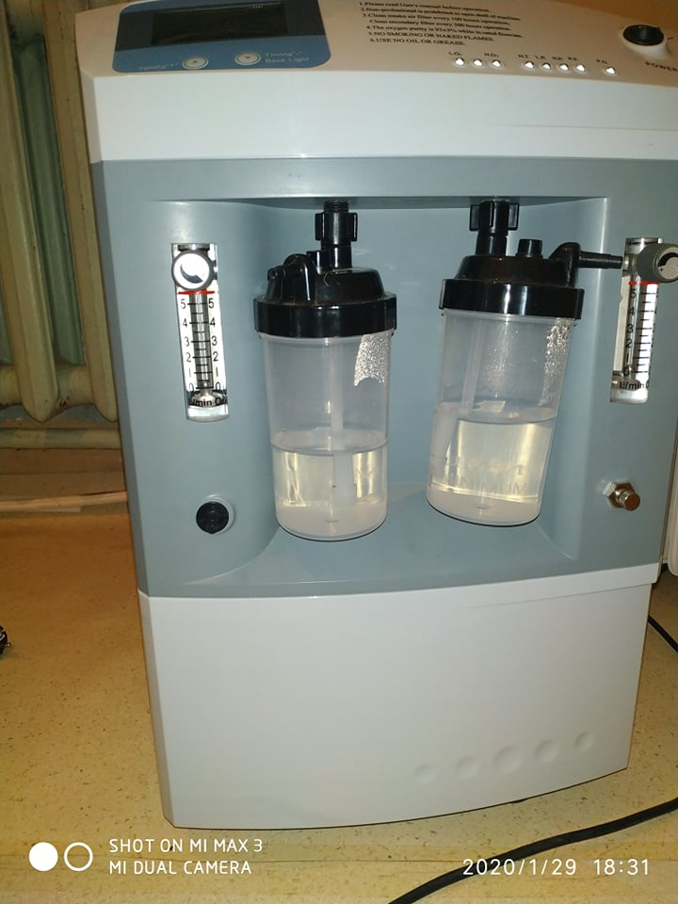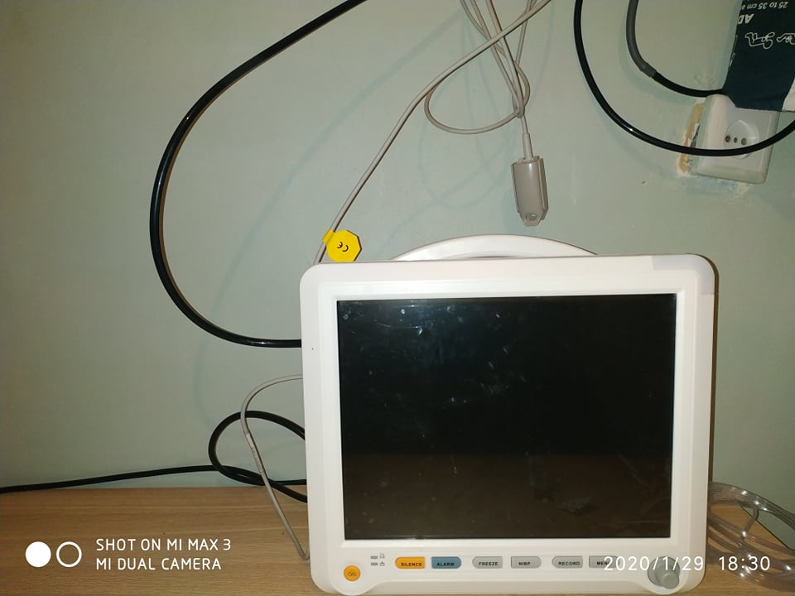

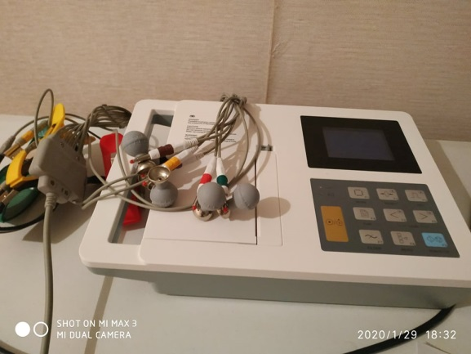

Хамгаалах хувцас, хэрэглэл

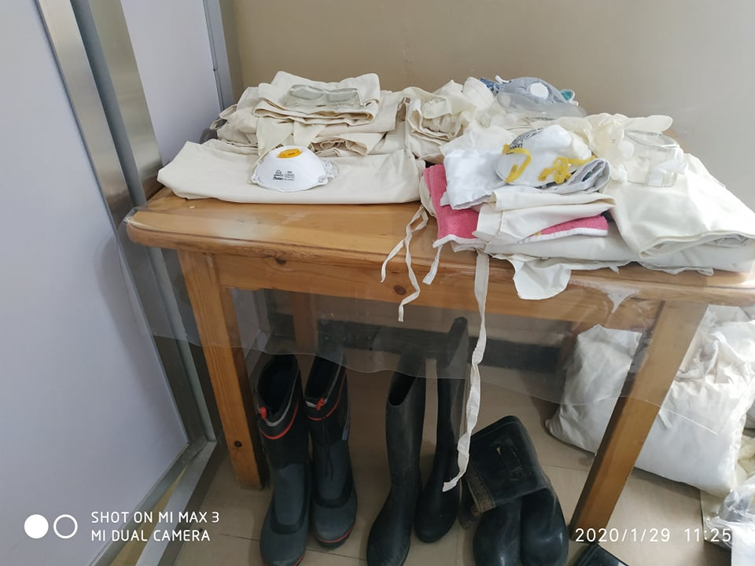

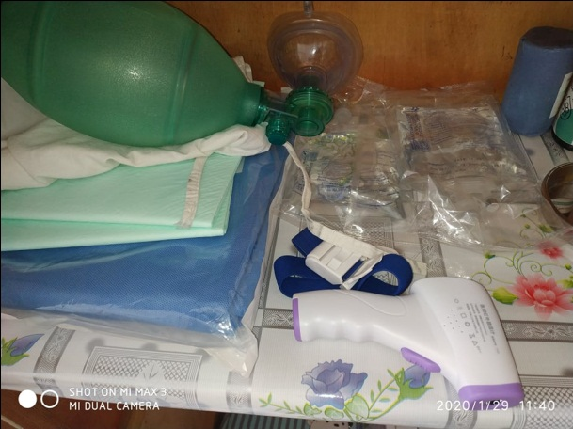

Тусгаарлах өрөөний эд хогшил

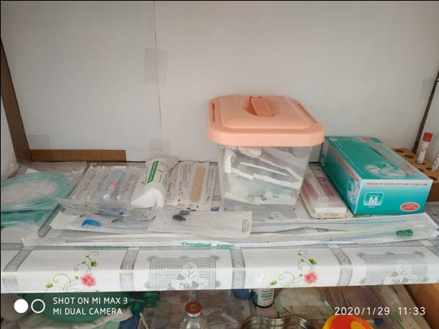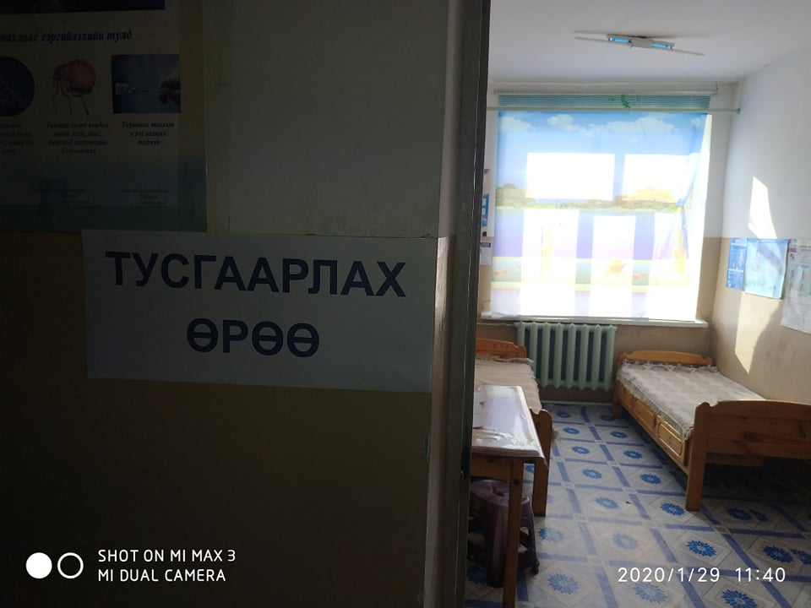

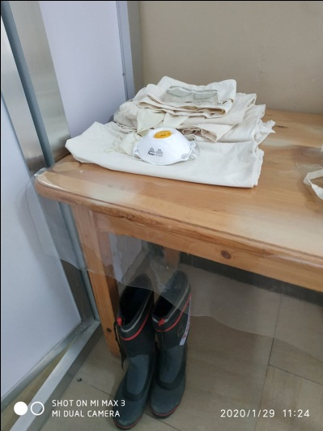

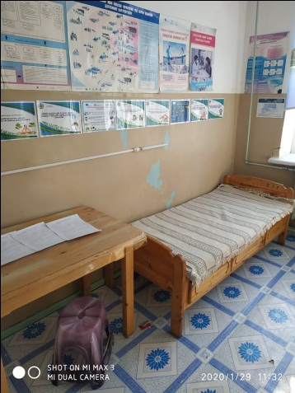

Түргэн тусламжийн авто машины бэлэн байдал шатахууны нөөц

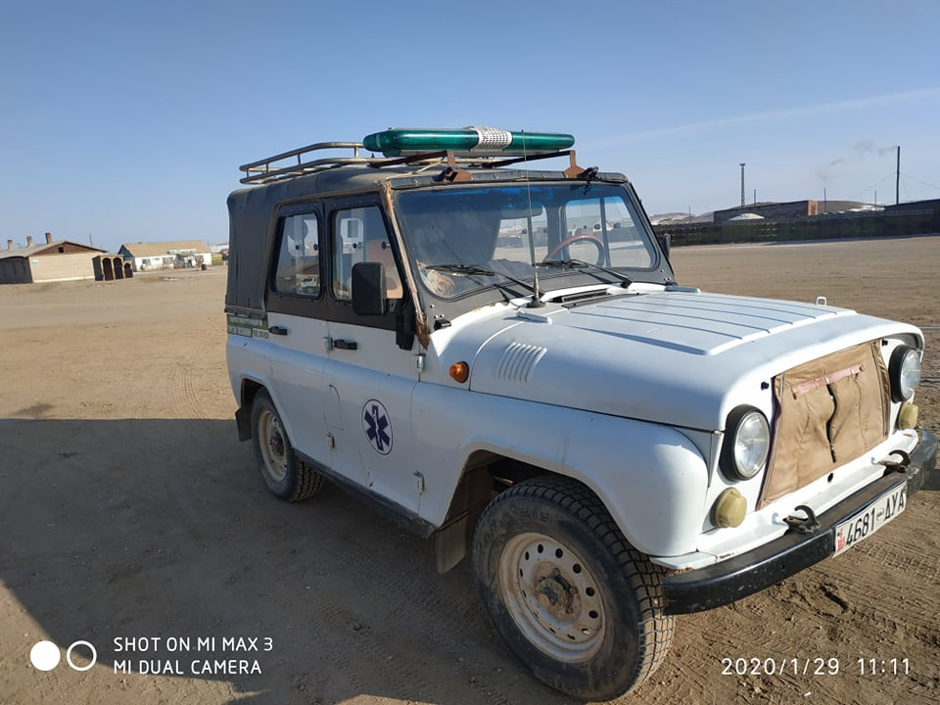

ТАЙЛАН БИЧСЭН ЭМЧЛЭГЧ ЭМЧ Д.АНХБАЯР